报警/事件显示之监看功能应用

目 录
- 概要与操作
- 窗口设定
- 地址
- 概要与操作
[概要]
此范例程序将介绍如何透过事件登录的监看地址功能来显示特定地址的数值于报警条或事件显示对象,另外此功能方便使用者同时监看多个地址之数值.

在事件登录中,有提供监看地址语法来显示事件登录里PLC的数据内容.
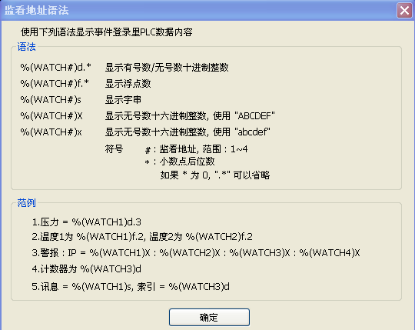

[操作]
按下触发按钮来显示报警的讯息,同时于触发按钮下方的数值显示对象会显出相对应的地址内容,请参考下图.

按下触发按钮来显示讯息
报警显示讯息区域
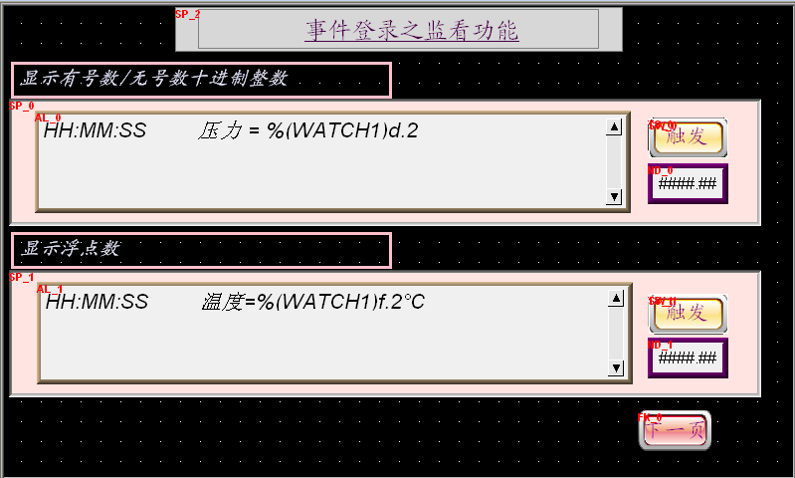
显示事件登录内所设定的地址数值
下一页

- 窗口设定
2-1 设定事件登录
设定事件登录,请点选对象/报警/事件登录.
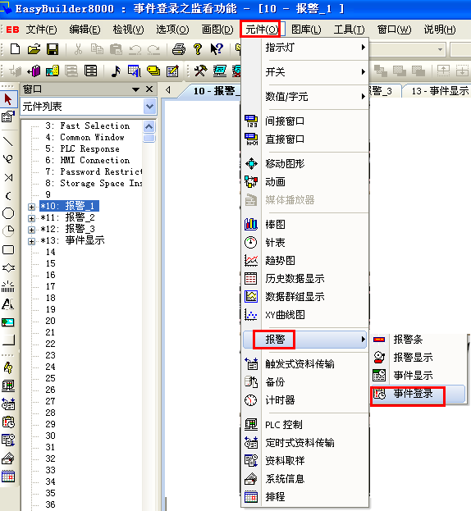

事件登录窗口如下图.由下图中可看到已设定好5个事件.

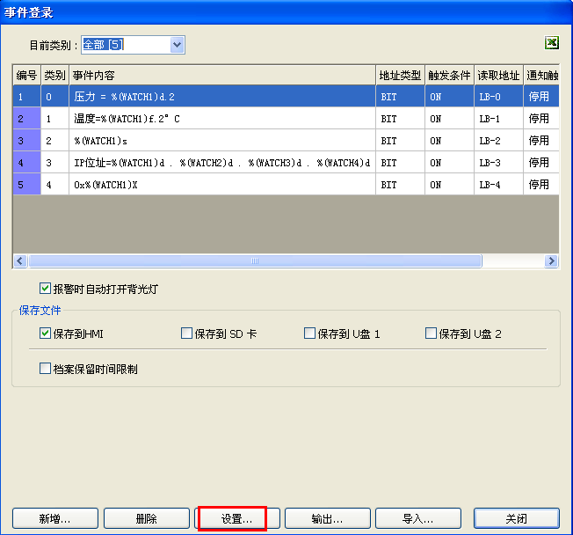

点选事件编号1,并按下[设定]按键进入设定页
- 于一般属性设定页,设定事件发生的读取地址及触发条件.
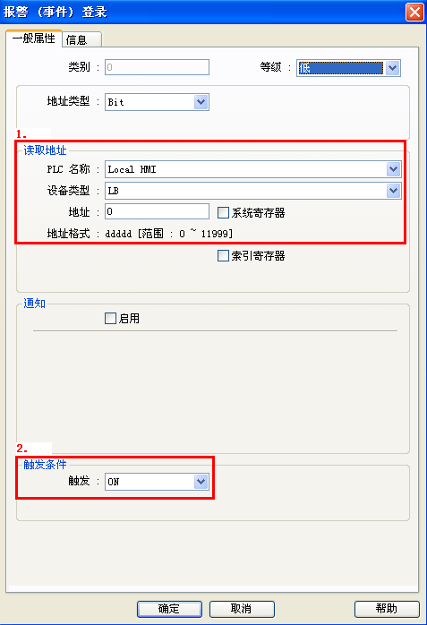
设定触发条件
设定读取地址

- 在讯息设定页,设定监看地址并且根据监看地址的格式,于内容写入要显示的讯息及监看内容的语法.
选择所要监看的地址数量,最多可同时监看4组地址
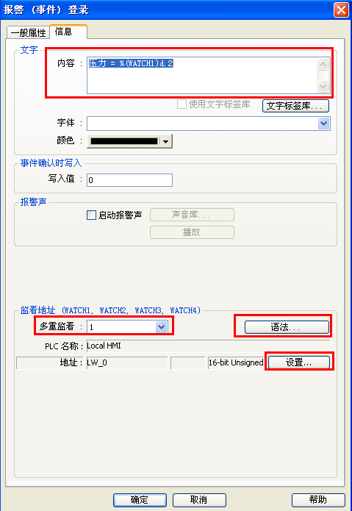
写入讯息及监看地址之语法
按下[设定],选择数据格式
设定监看功能语法参考

在按下[设定]键后,可看到地址窗口,请输入欲监看之地址及数据格式.
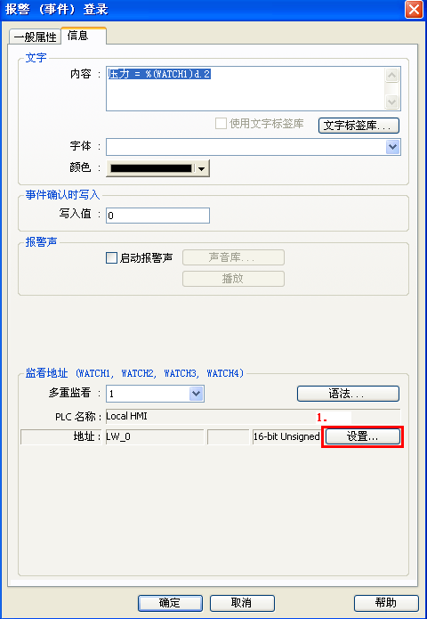

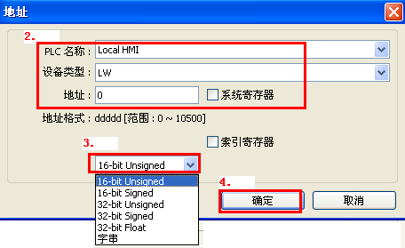

注意事项:
一个事件登录,最多可设定4组监看地址.
写入4组监看地址及语法
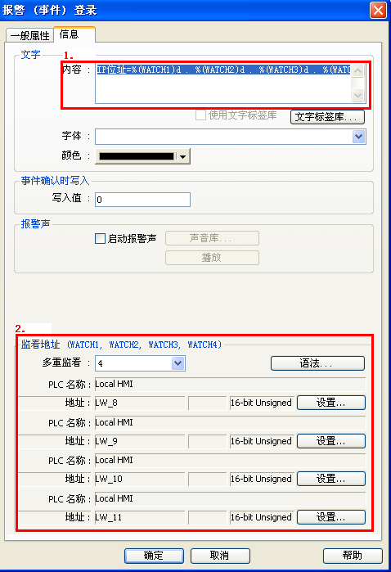
在[多重监看]选择4,可同时设定4组监看地址

- 监看地址
点选[语法]可参考有关设定监看地址之语法设定.
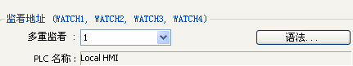

进入监看地址语法窗口,可看到有五种语法依据不同的数据格式有不同的设定.
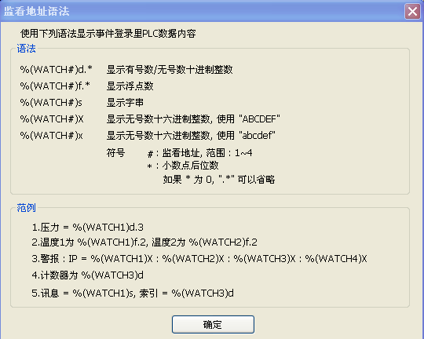

2-2 设定事件显示及报警对象
- 报警显示对象
选择[显示的类别范围],请参考事件登录对象之说明.
于[格式]中,可选择排序方式及显示顺序和日期显示方式.

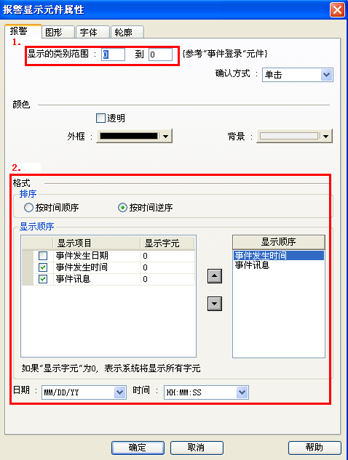

- 事件显示对象
选择[显示的类别范围],请参考事件登录对象之说明.
于[格式]中,可选择排序方式及显示顺序和日期显示方式.
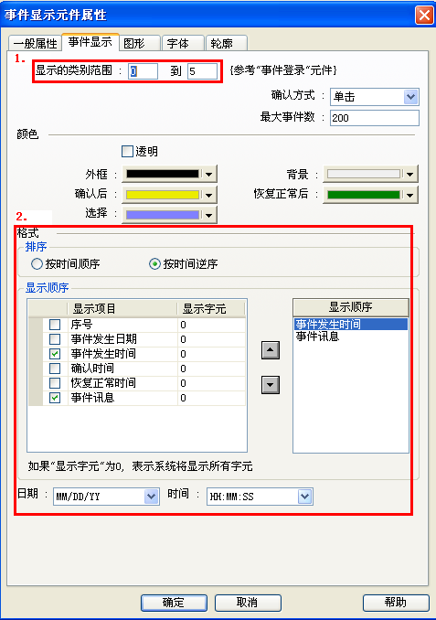
- 地址
此范例程序所使用到的对象地址如下: 使用者可依实际使用状况更改地址及对象ID.

地址 |  | 物件 ID | 说明
窗口 10
Bit | LB0 | TS_0 | 触发事件登录类别0
 | LB1 | TS_1 | 触发事件登录类别1
Word | LW0 | ND_0 | 显示LW0数值
 | LW1 | ND_1 | 显示LW1数值
窗口11
Bit | LB2 | TS_0 | 触发事件登录类别2
 | LB3 | TS_1 | 触发事件登录类别3
Word | LW8~LW11 | ND_0~ND_3 | 显示LW8~LW11数值
 | LW3 | AE_0 | 输入字符串,可显示字符串于报警显示对象
窗口12
Bit | LB4 |  | 触发事件登录类别4
Word | LW12 | NE_0 | 显示LW12数值
窗口13
Bit | LB0~LB4 | SB_0~SB_4 | 触发事件登录类别0~4
事件登录
Bit | LB0 |  | 触发事件登录类别0
 | LB1 |  | 触发事件登录类别1
 | LB2 |  | 触发事件登录类别2
 | LB3 |  | 触发事件登录类别3
 | LB4 |  | 触发事件登录类别4
Word | LW0 |  | 类别0 / 监看地址1  %(WATCH1)d.2
 | LW1~LW2 |  | 类别1 /监看地址1  %(WATCH1) f.2
 | LW3 |  | 类别2 /监看地址1  %(WATCH1)s
 | LW8~LW11 |  | 类别3 /监看地址1~4  %(WATCH1)d  %(WATCH2)d  %(WATCH3)d  %(WATCH4)d
 | LW12 |  | 类别4 /监看地址1  %(WATCH1)X

